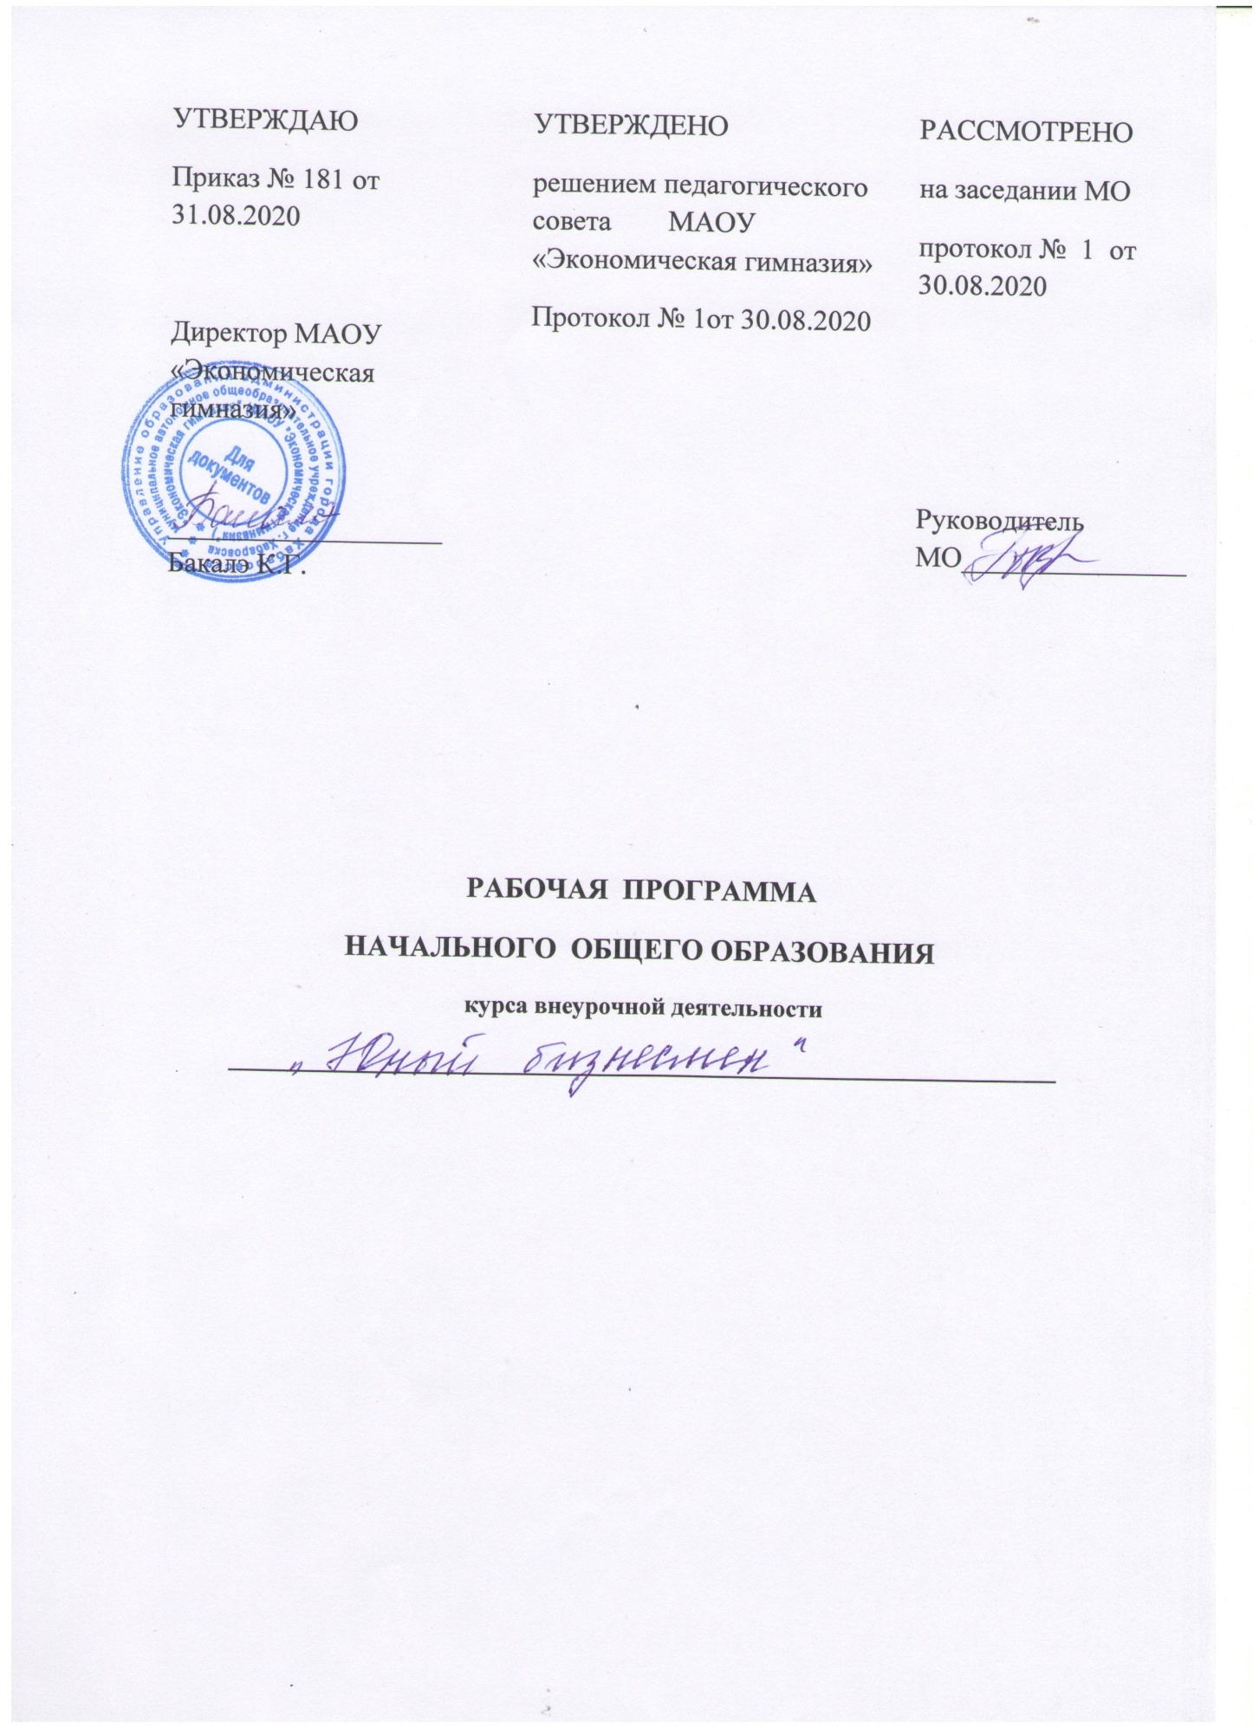

Рабочая программа
по внеурочной деятельности
«Юный бизнесмен»

Пояснительная записка
Рабочая программа по внеурочной деятельности «Юный бизнесмен» составлена на основе Федерального государственного образовательного стандарта начального общего образования (утвержденный приказом МинобрнаукаРФ от 06.10.2009г № 373), основной образовательной программы начального общего образования МАОУ «Экономическая гимназия».

Актуальность данной программы состоит в том, что экономическое образование необходимо для формирования поколения, способного к жизненному и профессиональному самоопределению в условиях рыночных отношений.

Экономическая подготовка в начальной школе основывается на практических формах работы учеников, моделировании различных ситуаций и выполнении творческих заданий. Поэтому, имея социально-экономическую направленность, программа создает условия для развития не только экономического мышления, но творческих способностей детей с учетом их возможностей и мотивации. Полученные детьми знания позволяют уже в начальных классах включиться в экономическую жизнь семьи и школы. На начальной стадии обучения важно с помощью игр, решения простейших задач, разбора социально-экономических ситуаций, экскурсий по городу, в магазины вводить детей в мир экономических понятий и категорий. Формируется представление о богатстве, воплощенном не только в денежном выражении, но и в сокровищах природы, искусства, результатах труда людей.школьники начинают осознавать зависимость благосостояния общества и человека от качества труда. Ребята познают значение природного богатства для человека, проникаются бережным отношениям к природе и всем видам ресурсов. Темы для изучения отобраны с учетом возрастных особенностей.
Учитывая возрастные особенности детей, на уроках используется большой наглядный материал, что способствует лучшему пониманию и закреплению полученных детьми знаний.

Цель обучения: формирование у школьников адекватных представлений о сути экономических явлений и процессов, воспитание экономической культуры и мышления.
Задачи:
•формирование у учащихся представлений об экономике как сфере деятельности человека, связанной с проблемой удовлетворения потребностей;
•освоение простейших приемов выбора;
•овладение элементарными экономическими расчетами;
•понимание графиков и таблиц;
•развитие навыков принятия решений, воспитания ответственности за их последствия;
•умение доводить начатое дело до конца, рационально использовать различные ресурсы;
•развитие творческого и логического мышления.
•воспитание бережливости, аккуратности, ответственности;
•формирование навыков коллективных действий;
•стимулирование разносторонней активности детей.

Место курса в плане внеурочной деятельности:
Программа курса «Юный бизнесмен» разработана для учащихся 4-х классов. Занятия проводятся 1 раз в неделю. Всего 34 часа. Для успешной работы выбрана форма деятельности: объединение.Эта форма внеурочной деятельности объединяет единомышленников для расширения, углубления, компенсации предметных знаний в определённой области.

Содержание курса
Экономика как наука. Краткие исторические сведения о ее возникновении и развитии как результате новых форм взаимодействия человека и природы. Потребности. Виды потребностей.
Этика и мораль предпринимательства. Морально-этический кодекс цивилизованного предпринимателя как развитии представлений об общечеловеческих ценностях и нормах морали. Этика деловых взаимоотношений.
Понятие о товаре. Собственные затраты; цена и прибыль.
Понятие о торговле. Торговая прибыль. Формы торговли: оптовая, розничная.
Понятие о посредничестве. Доля посредника.
Спрос и предложение. Их соотношение и взаимосвязь с ценой.
Реклама как коммерческая информация. Формы и этические нормы рекламы.
Услуги как особый вид деятельности. Плата за услуги.
Долговые обязательства. Понятие собственности. Собственность и право распоряжаться ею.
Сущность аренды. Арендная плата. Арендный договор. Условия аренды.
Капитал. Отличие капитала от суммы денег. Первоначальный капитал.
Сущность кредита. Банковский процент и банковская прибыль. Гарантия платежеспособности (залог).
Производство. Издержки производства. Прибыль производителя.
Материальные и трудовые затраты. Экономия и снижение затрат.
Качество производимой продукции. Штрафы, пени, неустойки.
Конкуренция. Банкротство - разорение.
Акционерная форма капитала. Слияние капиталов и образование акционерных обществ. Паевой взнос. Акции. Дивиденд как часть чистой прибыли акционерной формы. Акционер. Учредители. Срок платежа. Конфискация имущества.
Распродажа имущества. Аукцион.
Экономические циклы. Понятие о монополии. Внешняя торговля.
Контракт как способ юридического оформления сделки.
Таможня и таможенные пошлины. Пошлины на импорт и пошлины на экспорт. Транспортные расходы.
Понятие налога. Виды налогов. Источники налогов.

Экономическая подготовка в начальной школе основывается на практических формах работы учащихся:
•моделирование различных ситуаций;
•выполнение творческих заданий;
•создание проектов.

Личностные,метапредметные и предметные результаты

Личностными результатами изучения курса «Юный бизнесмен» является формирование следующих умений:
- проявлять интерес к новому учебному материалу,
- ориентироваться в нравственном содержании поступков,
- развивать этические чувства,
- развивать способность к самооценке, потребность в самоактуализации, самовыражению и самоутверждению.
Обучающийся получит возможность научиться:
- пониманию необходимости экономических знаний в современном обществе;
- выраженной познавательной мотивации;
- устойчивого познавательного интереса к новым способам познания;
- морально-нравственного сознания, способности к решению морально-нравственных проблем,
- устойчивого следования в поведении моральным нормам и этическим требованиям.

Регулятивные результаты:
- принимать и сохранять учебную задачу,
- учитывать выделенные учителем ориентиры действия,
- планировать свои действия, выполнять учебные действия;
- вносить необходимые коррективы и действовать на основе результатов обсуждения;
- осуществлять пошаговый и итоговый контроль;
- адекватно воспринимать оценку учителя;
- различать способ и результат действия;⎫
- вносить коррективы в действия на основе их оценки и учета сделанных ошибок.
Обучающийся получит возможность научиться:
- проявлять познавательную инициативу;
- преобразовывать практическую задачу в познавательную;
- самостоятельно находить варианты решения познавательной задачи.

Познавательные результаты:
- осуществлять поиск нужной информации в учебнике, словарях, дополнительной литературе;
- анализировать объекты, выделять главное, проводить сравнение, классификацию по разным критериям, обобщать;
- высказываться, опираясь на свой жизненный опыт;
- анализировать ситуации, подводить анализируемые объекты под понятие, устанавливать аналогии;
- выразительно читать, «проигрывать роли» с промежуточным обсуждением и домысливанием событий.
Обучающийся получит возможность научиться:
- осуществлять расширенный поиск информации в соответствии с исследовательской задачей с использованием ресурсов библиотек и сети Интернет;
- фиксировать информацию с помощью инструментов ИКТ;
- осознанно и произвольно строить сообщения в устной и письменной форме;
- строить логическое рассуждение, включающее установление причинно-следственных связей.

Коммуникативные результаты:
- допускать существование различных точек зрения,
- принимать другие мнения и позиции,
- формулировать собственное мнение и позицию,
- договариваться, приходить к общему решению,
- строить понятное для партнера высказывание, задавать вопросы.
Обучающийся получит возможность научиться:
- учитывать разные мнения и обосновывать свою позицию;
- аргументировать свою позицию при выработке общего решения в совместной деятельности;
- допускать возможность существования разных точек зрения, учитывать позицию партнера в общении и взаимодействии;
- осуществлять взаимный контроль и оказывать партнерам в сотрудничестве необходимую взаимопомощь;
- адекватно использовать речь для планирования и регуляции своей деятельности.

Предметные результаты
Обучающийся научится:
- объяснять безграничный характер потребностей, их виды;
- приводить примеры источников удовлетворения потребностей;
- объяснять, что такое деньги и их роль в жизни человека;
- различать доходы и расходы;
- перечислять источники доходов;
- пояснять экономические понятия: собственность, товар, цена, зарплата;
- объяснять взаимоотношения продавца и покупателя;
- объяснять значение труда в удовлетворении потребностей;
- понимать роль домашнего хозяйства и его возможностей в удовлетворении потребностей людей;
- объяснять понятия: конкуренция, монополия, банкротство;
- пояснять, что такое налоги и их виды.
Обучающийся получит возможность научиться:
- анализировать свои потребности;
- определять источники удовлетворения различных потребностей;
- пользоваться деньгами;
- определять источники доходов и расходов;
- объяснять значение труда в удовлетворении потребностей;
- совершать элементарные покупки в магазине;
- анализировать возможности семейного хозяйства в удовлетворении потребностей;
- объяснять особенности торгов на аукционе;
- объяснять необходимость введения таможенных пошлин.

Основные формы контроля:
- презентация по темам
- творческие задания;
- конкурсы и деловые игры;
- КВН
Межпредметные связи:

Значительную помощь в овладении младшими школьниками экономическими понятиями оказывают межпредметные связи. Уроки экономики тесно связаны с русским языком, математикой, изобразительным искусством, окружающим миром. Решение задач и проблемных ситуаций с экономическим содержанием показывает прагматическую направленность экономических знаний.
Математика: Построение и чтение столбчатых и круговых графиков. Решение математических задач с экономическим содержанием. Сравнение нескольких величин. Нахождение части от числа и числа по его части. Решение задач на сообразительность.
Русский язык: Написание сочинений. Подготовка сообщений. Обогащение словарного запаса детей. Ведение словаря экономических терминов. Разгадывание ребусов, шарад и другие занимательные задания. Решение проблемных ситуаций.
Изобразительное искусство: Выполнение творческих заданий в рисунке и чертеже.
Раскраска. Конкурсные задания по рисунку на экономические темы. Эстетичное оформление творческих работ и сообщений.
Окружающий мир: Экология родного края. Природные ресурсы. Потребности, необходимые для поддержания здоровья человека. Обычаи и жизнь народов разных стран. Города и страны.

Учебно- тематический план курса «Юный бизнесмен»
4 класс

№ п/п | Название раздела | Кол-во часов
1 | Экономика- наука для всех и каждого | 3
2 | Производство | 6
3 | Аукцион | 2
4 | Экономические циклы | 4
5 | Налоги. Система налогообложения | 3
6 | Собственность | 2
7 | Внешняя торговля | 6
8 | Страхование | 3
9 | Планирование | 5
 | Итого за год | 34

Используемая литература:
Детский экономический словарь – М.: Просвещение, 2005.
Шведова И.Ф. Азбука для детей и взрослых; Выпуск 1. – М.: Экономика, 1999.
Экономика для начальной школы. Коллектив авторов под редакцией И. А. Сасовой; РАО. – М., 2005.
Прутченков А.С., Райзберг Б.А. Практическая экономика.
Смирнова Т.В. Белка и компания: Экономика для детей в сказках, играх и задачках- Самара: Издательство «Учебная литература»: Издательский дом «Федоров», 2014г.
Смирнова Т.Н., Проснякова Т.Н. Пкткшествие в компании Белки и ее друзей: Задачник-рабочая тетрадь по экономике в 2-х частях-Самара: Издательство «Учебная литература»: Издательский дом «Федоров», 2014г.
Кларина Л.М. Экономика и экология в начальной школе: пособие для учителя. М.: Вита-пресс; 1999.
Попова Т.А., Меньшиков О.И. Сказка о царице Экономике, злодейке Информации, волшебном компьютере и верных друзьях. – М.:Просвещение; 1999.

Календарно-тематический план
4 класс ( 34 часа)

№ п/п | Дата | № урока | Раздел/ тема занятия | Тип занятия ( виды деятельности) | Рекомендации по развитию на дом
Экономика-наука для всех и каждого(3 часа)
1 |  | 1 | Встреча в лесной экономической школе | Повторение пройденного материала в 3 классе. Работа в группах, в паре. Викторина экономическая для повторения понятий, терминов, определений. | Повторить понятия
 |  | 2 | Экономические задачи (повторение за 3 класс) |  | Придумать экономические задачи
 |  | 3 | Занимательная экономика |  | Сделать задание от Белки
Производство( 6 часов)
2 |  | 4 | Что такое АО. Как создается | «Виды акционерных обществ» На занятии можно использовать интегрированную игру «Открываю свое дело». Составление бизнес-плана по организации своего предприятия. На уроке или дома можно предложить составить таблицу, какие профессии были раньше и есть сейчас, появились недавно/  Интегрированный занятие: экономика и технология/ | Работа в тетрадях
 |  | 5 | Факторы производства |  | Изготовление карточек
 |  | 6 | Игра «Изготовление шедевров из «добытых предметов |  | Работы на конкурс
 |  | 7 | Качество производимой продукции |  | Стр. 36-37, тетрадь № 1
 |  | 8 | Акции. Дивиденды. Банкротство |  | Рисунок на тему «банкротство»
 |  | 9 | Вексель. Долговая яма |  | Тетрадь № 2, страница 16 № 27
Аукцион (2 часа)
3 |  | 10 | Аукцион. | Игра «Аукцион». Презентации, доклады на тему «Аукцион» | Какие бывают аукционы?
 |  | 11 | Виды аукционов. Игра «Аукцион» |  | Работа в рабочих тетрадях
Экономические циклы (4 часа)
4 |  | 12 | Кризис | Тестирование (презентация) либо выпуск газеты | Рисунок по теме
 |  | 13 | Экономические циклы |  | Словарь понятий
 |  | 14 | Плата за природные  ресурсы |  | Как поступит Белка? Письменная работа
 |  | 15 | Обобщающий урок по пройденным темам |  | Работа в рабочих тетрадях
Налоги. Система налогообложения( 3 часа)
5 |  | 16 | Понятие налога | Учащимся можно предложить письменные мини-проекты на темы: «Куда идут налоги», «Как составить семейный бюджет», «Как можно сократить расходы в семейном бюджете», Как помочь тем, кто не работает? | Словарь понятий
 |  | 17 | Виды налогов |  | Куда идут налоги? Сообщение
 |  | 18 | Источники налогов |  | Презентация по теме
Собственность(2 часа)
6 |  | 19 | Понятие собственности. Собственность и право ею распоряжаться | Выставка рисунков. Реклама своих собственных школьных принадлежностей | Работа в тетрадях
 |  | 20 | Монополия |  | Рисунок по теме
Внешняя торговля ( 6 часов)
7 |  | 21 | Таможня и таможенные пошлины | Возможна работа в группах по вопросам организации внешней торговли | Словарь понятий
 |  | 22 | Импорт и экспорт |  | Сообщение по теме
 |  | 23 | Пошлины на импорт и экспорт |  | Рисунок по теме
 |  | 24 | Транспортные расходы |  | Лицензия – дело серьёзное
 |  | 25 | Внешняя торговля |  | Рисунок по теме
 |  | 26 | Соотношение собственных затрат и результатов. Развитие производства |  | Работа в рабочей тетради
Страхование (3 часа)
8 |  | 27 | Понятие страхования | Как защитить себя и свое имущество от несчастного случая?  Мини-проект «Составление договора» | Какие виды страхования есть в вашей семье.
 |  | 28 | Страховой взнос |  | Презентации, доклады, стенгазеты по теме «Страхование»
 |  | 29 | Договор. Условия договора. Последствия неисполнения договора |  | Инсценировка, чтение по ролям
Планирование ( 5 часов)
9 |  | 30 | Белка раскрывает свой секрет | Придумать другую концовку сказки, дать новую сюжетную линию. Работа в тетради, решение экономических задач. Составление задач экономического содержания  Обобщение пройденного материала. Экономическая игротека. Составление кроссвордов | Рисунок по теме
 |  | 31 | Планирование, учет и контроль |  | Подготовиться к викторине
 |  | 32 | Викторина «В гостях у Пыхти» |  | Повторить понятия
 |  | 33 | Контрольная работа |  | Составление кроссвордов, ребусов
 |  | 34 | Занимательная экономика «Белкины задачки |  | Оформить красочно словарь понятий

